ANI publica pliegos definitivos para concesionar aeropuertos de Armenia y Neiva
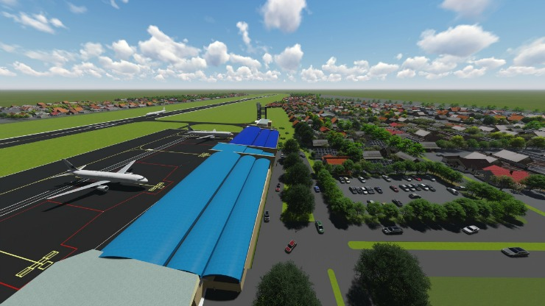

- La ANI programó una audiencia de aclaración de los pliegos definitivos para el próximo 20 de enero de 2016.
- La concesión tendrá a cargo la financiación, administración, operación, explotación comercial, adecuación, modernización, mantenimiento y reversión tanto del lado aire como del lado tierra en estos dos aeropuertos.

Bogotá, 19 de enero de 2016. - La Agencia Nacional de Infraestructura publicó los pliegos de condiciones definitivos para la adjudicación de la Asociación Público Privada que permitirá la modernización de los aeropuertos el Edén de Armenia y el Benito Salas de Neiva.
El presidente de la ANI, Luis Fernando Andrade indicó que con esto se inicia el plazo para la presentación de las ofertas, que irá hasta el próximo 8 de abril de 2016, para que los interesados en desarrollar estos proyectos puedan presentar sus propuestas.
Para aclarar las inquietudes que se puedan presentar, la ANI programó una audiencia de aclaración de los pliegos definitivos para el próximo 20 de enero de 2016 en las instalaciones de la Agencia Nacional de Infraestructura, en Bogotá, a las 10:00 de la mañana.
El objetivo de este pliego de condiciones es seleccionar la oferta más favorable para la concesión que tendrá a cargo la financiación, administración, operación, explotación comercial, adecuación, modernización, mantenimiento y reversión tanto del lado aire como del lado tierra en estos dos aeropuertos del suroccidente del país. La inversión en obras y equipos, estimada en estas dos terminales aéreas suman $194.695 millones; $117.281 millones para El Edén y $77.414 millones para el Benito Salas.
“Esta es la tercera vez que iniciamos proceso de contratación para llevar a feliz término estas obras. La ANI, con un equipo de profesionales realizó un exhaustivo estudio para que esta vez logremos sacar adelante la modernización de estos aeropuertos que son base de desarrollo para los departamentos de Quindío y Huila”, aseguró el Vicepresidente de la República, Germán Vargas Lleras, quien lidera en el sector de la infraestructura en el país, por mandato del presidente de la República Juan Manuel Santos.
Se espera que el próximo 20 de mayo el mejor oferente que cumpla con todo los requerimientos, le sea adjudicado este contrato que le traerá desarrollo y empleo a estas dos regiones.
Las obras
En el aeropuerto Benito Salas Vargas de Neiva, se ampliará la pista en 282 metros, pasando de 1.860 a 2.142 metros, así mismo, se construirá la zona de seguridad de extremo de pista, se edificará la plataforma de viraje en ambas cabeceras, ampliará la plataforma, renovarán los equipos de la terminal de pasajeros, y se instalará el sistema de aire acondicionado en todas las áreas públicas de la terminal de pasajeros, el nuevo acceso vial al aeropuerto y la reposición de los Equipos de Extinción de Incendios.
En cuanto al Aeropuerto El Edén de Armenia, las obras consisten en la ampliación de la plataforma, construcción de nuevos accesos viales públicos externos, edificación de una nueva torre de control, nueva subestación eléctrica, nuevo cuartel de bomberos, adecuación del terminal de pasajeros, ampliación de la zona internacional, suministro de ambulancia, reposición de los equipos de seguridad de aviación civil, repavimentación de la pista y construcción de una nueva plataforma de carga, entre otros.

